Міністерство освіти і науки України  
Івано-Франківський національний технічний університет нафти і газу

Кафедра ІПЗ

Лабораторна робота №5

Тема: “Написання тестів для графічного інтерфейсу”

Виконав:

ст. групи ІП-21-1

Гаврилюк Андрій

Перевірив:

Храбатин Р. І.

Івано-Франківськ

2025

**Мета роботи:** навчитися створювати UI тести, розібратися в існуючих інструментах для створення UI тестів та навчитися їх обирати.

**Завдання**

**Завдання перше:**

Обрати ресурс над яким будете проводити досліди та перевіряти коректність роботи UI.

**Завдання друге:**

Написати короткі тест-кейси перевірки (можна взяти з лабораторних робіт «Якості та тестування програмного забезпечення», написати щонайменше п’ять автоматизованих UI тестів.

**Завдання третє:**

Завантажити код на власний/навчальний репозиторій GitHub, або інший схожий ресурс та поділитися посиланням.

**Хід роботи**

1. Копіюємо каталог попередньої лабораторної роботи
2. Перейменовуємо його на ui-testing
3. Запускаємо команду: $ npm install puppeteer --save-dev

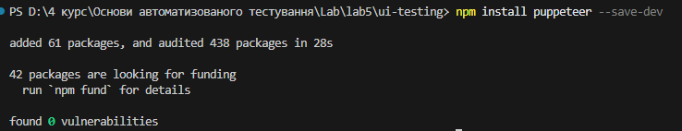

1. Створюємо файл з назвою ui.test.js

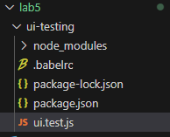

Для тестування обрано сайт <https://magento.softwaretestingboard.com/men/tops-men/jackets-men.html>, який спеціально розроблений для таких цілей.

**Тест кейси**

**1. Тест кейс: Сторінка має правильний заголовок**

**Назва тесту:** Перевірка правильності заголовка сторінки

**Кроки:**

1. Відкрити сторінку "<https://magento.softwaretestingboard.com/men/tops-men/jackets-men.html>".
2. Отримати заголовок сторінки.

**Очікуваний результат:**

* Заголовок сторінки має бути рівним "Jackets - Tops - Men".

**Примітки:**

* Цей тест перевіряє, чи відповідає заголовок сторінки очікуваному значенню.

**2. Тест кейс: На сторінці є продукти**

**Назва тесту:** Перевірка наявності продуктів на сторінці

**Кроки:**

1. Відкрити сторінку "<https://magento.softwaretestingboard.com/men/tops-men/jackets-men.html>".
2. Перевірити наявність елементів з класом .product-item, що позначають продукти.

**Очікуваний результат:**

* Кількість елементів з класом .product-item повинна бути більше за 0.

**Примітки:**

* Якщо кількість елементів більше 0, то продукти на сторінці є.

**3. Тест кейс: На сторінці є товар з назвою 'Trail Jacket'**

**Назва тесту:** Перевірка наявності товару з назвою "Trail Jacket"

**Кроки:**

1. Відкрити сторінку "<https://magento.softwaretestingboard.com/men/tops-men/jackets-men.html>".
2. Дочекатися завантаження елементів з класом .product-item.
3. Шукати серед продуктів назву "Trail Jacket".

**Очікуваний результат:**

* У списку товарів має бути хоча б один товар з назвою "Trail Jacket".

**Примітки:**

* Тест перевіряє, чи є конкретний товар серед усіх відображених на сторінці.

**4. Тест кейс: Фільтри відображаються на сторінці**

**Назва тесту:** Перевірка наявності фільтрів на сторінці

**Кроки:**

1. Відкрити сторінку "<https://magento.softwaretestingboard.com/men/tops-men/jackets-men.html>".
2. Перевірити наявність елементів з класом .filter-options-item.

**Очікуваний результат:**

* Кількість елементів з класом .filter-options-item повинна бути більше за 0.

**Примітки:**

* Цей тест перевіряє, чи доступні фільтри для товарів на сторінці.

**5. Тест кейс: Сортування товарів за ціною працює**

**Назва тесту:** Перевірка сортування товарів за ціною

**Кроки:**

1. Відкрити сторінку "<https://magento.softwaretestingboard.com/men/tops-men/jackets-men.html>".
2. Дочекатися завантаження елементів з класом .product-item.
3. Вибрати опцію сортування товарів за ціною з елементу з id #sorter.
4. Дочекатися, поки елементи товарів відобразяться знову.
5. Отримати список цін товарів.
6. Перевірити, чи ціни товарів відсортовані по зростанню.

**Очікуваний результат:**

* Ціни товарів повинні бути відсортовані по зростанню після зміни сортування.

**Примітки:**

* Якщо ціни товарів не відсортовані правильно, то тест не проходить. Тест перевіряє функціональність сортування за ціною.

**Написання тестів для UI**

**1. Тест: Сторінка має правильний заголовок**

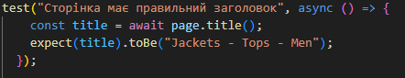

**Опис:**

Цей тест перевіряє, чи є заголовок сторінки (title) правильним. Веб-сторінка повинна мати заголовок "Jackets - Tops - Men". Це важливо для коректного індексування сторінки в пошукових системах і забезпечення зручності для користувачів.

**Що перевіряється:**

* Перевірка, чи відповідає заголовок сторінки очікуваному значенню "Jackets - Tops - Men".

**2. Тест: На сторінці є продукти**

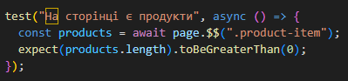

**Опис:**

Цей тест перевіряє, чи є на сторінці продукти (товари). Веб-сторінка повинна містити хоча б один елемент з класом .product-item, який позначає товар. Це базова перевірка для визначення, чи відображаються продукти на сторінці.

**Що перевіряється:**

* Перевірка на наявність товарів на сторінці (повинен бути хоча б один товар).

**3. Тест: На сторінці є товар з назвою 'Trail Jacket'**

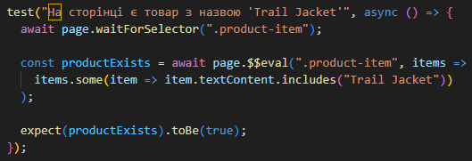

**Опис:**

Цей тест перевіряє, чи є на сторінці товар з конкретною назвою, зокрема "Trail Jacket". Він чекає, поки сторінка завантажить продукти, а потім перевіряє, чи серед товарів є той, який має потрібну назву.

**Що перевіряється:**

* Перевірка, чи є товар з назвою "Trail Jacket" на сторінці.

**4. Тест: Фільтри відображаються на сторінці**

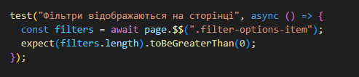

**Опис:**

Цей тест перевіряє, чи є на сторінці фільтри для товарів. Фільтри можуть бути різними, наприклад, за розміром, кольором, ціною тощо. Якщо фільтри присутні, це дозволяє користувачам зручно налаштовувати відображення товарів.

**Що перевіряється:**

* Перевірка на наявність елементів з класом .filter-options-item, що відповідають за відображення фільтрів.

**5. Тест: Сортування товарів за ціною працює**

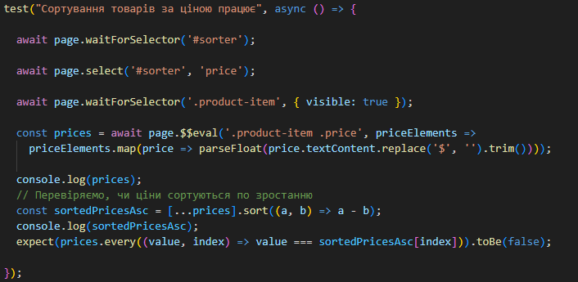

**Опис:**

Цей тест перевіряє, чи працює функція сортування товарів за ціною. Тест змінює сортування за допомогою елемента, який містить опцію сортування за ціною. Потім тест перевіряє, чи ціни товарів правильно сортуються по зростанню.

**Що перевіряється:**

* Перевірка, чи коректно сортуються ціни товарів після зміни сортування за допомогою випадаючого списку. Якщо сортування працює, ціни мають бути відсортовані по зростанню.

**Результат виконання тестів:**

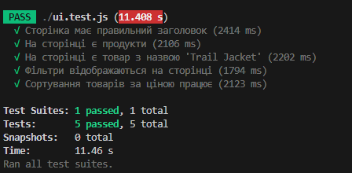

Посилання на github: <https://github.com/B0neS69/LAB_Test>

**Висновок:** навчилися створювати UI тести, розібралися в існуючих інструментах для створення UI тестів та навчилися їх обирати.